Задание 34. Написать алгоритм решения задачи, которая решает уравнение ax + b = 0 относительно x для любых чисел a и b, введенных с клавиатуры. Все числа считаются действительными.

Решение на С++:

#include <iostream>

using namespace std;

void Uravnenie(int &a, int &b, double &x) {

double c = -b;

x = c / a;

}

int main() {

setlocale(LC_ALL, "Rus");

int a, b;

double x;

int &aRef = a, &bRef = b;

double &xRef = x;

cout << "Введите a:" << endl;

cin >> aRef;

cout << "Введите b:" << endl;

cin >> bRef;

Uravnenie(aRef, bRef, xRef);

cout << aRef << "x + " << b << " = 0" << endl;

cout << "Ответ: " << x << endl;

system("pause");

return 0;

}

Скриншоты:

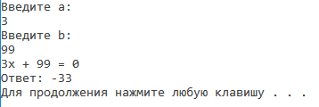

Рис. 1 Работа программы

Блок-схемы:

void Uravnenie(int &a, int &b)

Начало

double C;

c = -b;

x = c/a;

Конец

int main()

Начало

int a,b, &aRef=a,&bRef=b;

double x, &xRef = x;

1

1

Вывод: “Введите a:”

Ввод: aRef;

Вывод: “Введите b:”

Ввод: bRef;

Uravnenie(aRef, bRef, xRef);

Вывод: aRef + ”x” + bRef + “=a”;

Вывод: “Ответ: “ + xRef;

Конец